Jocelyn de NOBLET
Docteur ès lettres
Fondateur & Directeur du Centre de Recherche sur la Culture Technique (CRCT)
(1985)

“La destruction
des simulacres.”

Revue CULTURE TECHNIQUE, No 14

LES CLASSIQUES DES SCIENCES SOCIALES
CHICOUTIMI, QUÉBEC
http://classiques.uqac.ca/


http://classiques.uqac.ca/

Les Classiques des sciences sociales est une bibliothèque numérique en libre accès, fondée au Cégep de Chicoutimi en 1993 et développée en coopération avec l’Université du Québec à Chicoutimi (UQÀC) de 2000 à 2024 et avec l’UQAM à partir de juin 2024.

 | 
http://bibliotheque.uqac.ca/ | https://uqam.ca/

L’UQÀM assurera à partir de juin 2024 la pérennité des Classiques des sciences sociales et son développement futur, bien sûr avec les bénévoles des Classiques des sciences sociales.

En 2023, Les Classiques des sciences sociales fêtèrent leur 30e anniversaire de fondation. Une belle initiative citoyenne.

Politique d'utilisation
de la bibliothèque des Classiques

Toute reproduction et rediffusion de nos fichiers est interdite, même avec la mention de leur provenance, sans l’autorisation formelle, écrite, du fondateur des Classiques des sciences sociales, Jean-Marie Tremblay, sociologue.

Les fichiers des Classiques des sciences sociales ne peuvent sans autorisation formelle:

- être hébergés (en fichier ou page web, en totalité ou en partie) sur un serveur autre que celui des Classiques.
- servir de base de travail à un autre fichier modifié ensuite par tout autre moyen (couleur, police, mise en page, extraits, support, etc...),

Les fichiers (.html, .doc, .pdf, .rtf, .jpg, .gif) disponibles sur le site Les Classiques des sciences sociales sont la propriété des Classiques des sciences sociales, un organisme à but non lucratif composé exclusivement de bénévoles.

Ils sont disponibles pour une utilisation intellectuelle et personnelle et, en aucun cas, commerciale. Toute utilisation à des fins commerciales des fichiers sur ce site est strictement interdite et toute rediffusion est également strictement interdite.

L'accès à notre travail est libre et gratuit à tous les utilisateurs. C'est notre mission.

Jean-Marie Tremblay, sociologue
Fondateur et Président-directeur général,
LES CLASSIQUES DES SCIENCES SOCIALES.
Un document produit en version numérique par Jean-Marie Tremblay, bénévole, professeur associé, Université du Québec à Chicoutimi
Courriel: classiques.sc.soc@gmail.com
Site web pédagogique : http://jmt-sociologue.uqac.ca/
à partir du texte de :

Jocelyn de Noblet

“La destruction des simulacres.”

Un article publié dans la revue CULTURE TECHNIQUE, no 14, juin 1985, pp. 39-45. Un numéro intitulé : “Les vues de l’esprit”. Neuilly-sur-Seine, France : Centre de recherche sur la culture technique.

Le 27 novembre 2019, MM. Jocelyn de Noblet et Thierry Gaudin nous ont confirmé leur autorisation de diffuser tous les numéros de la revue CULTURE TECHNIQUE en libre accès à tous dans Les Classiques des sciences sociales.

Courriels : Jocelyn De Noblet : margaret.denoblet@free.fr
Thierry Gaudin : gaudin@2100.org

Police de caractères utilisés :

Pour le texte: Times New Roman, 14 points.
Pour les notes de bas de page : Times New Roman, 12 points.

Édition électronique réalisée avec le traitement de textes Microsoft Word 2008 pour Macintosh.

Mise en page sur papier format : LETTRE US, 8.5’’ x 11’’.

Édition numérique réalisée le 16 juillet 2024 à Chicoutimi, Québec.

Jocelyn de NOBLET
Docteur ès lettres
Fondateur & Directeur du Centre de Recherche sur la Culture Technique (CRCT)

“La destruction des simulacres.”

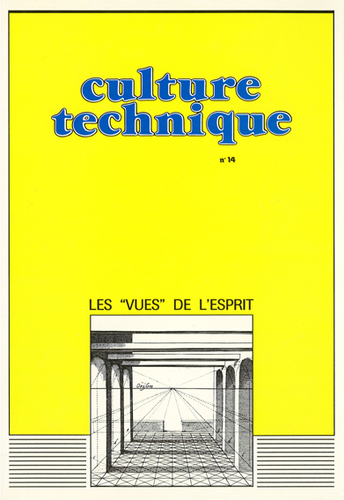

Un article publié dans la revue CULTURE TECHNIQUE, no 14, juin 1985, pp. 39-45. Un numéro intitulé : “Les vues de l’esprit”. Neuilly-sur-Seine, France : Centre de recherche sur la culture technique.

Note pour la version numérique : La numérotation entre crochets [] correspond à la pagination, en début de page, de l'édition d'origine numérisée. JMT.

Par exemple, [1] correspond au début de la page 1 de l’édition papier numérisée.

[5]

Jocelyn de NOBLET
Docteur ès lettres
Fondateur & Directeur du Centre de Recherche sur la Culture Technique (CRCT)

“La destruction des simulacres.”

Un article publié dans la revue CULTURE TECHNIQUE, no 14, juin 1985, pp. 39-45. Un numéro intitulé : “Les vues de l’esprit”. Neuilly-sur-Seine, France : Centre de recherche sur la culture technique.

Retour à la table des matières
Cette mauvaise habitude que nous avons de séparer l'art de la science remonte à l'ancienne division entre les arts libéraux et les arts mécaniques. Les conséquences en sont fâcheuses, comme par exemple notre incapacité à voir les processus communs à l'art et à la science dans la même perspective historique.
Nous n'aborderons ici qu'une courte période, qui s'étend de la fin du xix^{e} siècle au milieu des années vingt, période pendant laquelle a eu lieu une mutation dans les arts plastiques, sans précédent depuis la Renaissance. Four comprendre ce qui s'est passé, il faut essayer de travailler comme un anthropologue, en partant d'une « histoire des choses » qui tend à réunir les idées et les objets sous la rubrique des formes visuelles. Une telle démarche permet, à partir d'exemples bien choisis, de rendre visibles les traits d'invention, de changement et de vieillissement que les œuvres matérielles des « artistes-plasticiens - et des « savants-inventeurs » ont de commun dans le temps.
On sait aujourd'hui, grâce à des chercheurs comme Erwin Panofsky et Samuel Edgerton, que l'élaboration de la perspective linéaire pendant la Renaissance constitue un épisode important, et que le travail
[40]

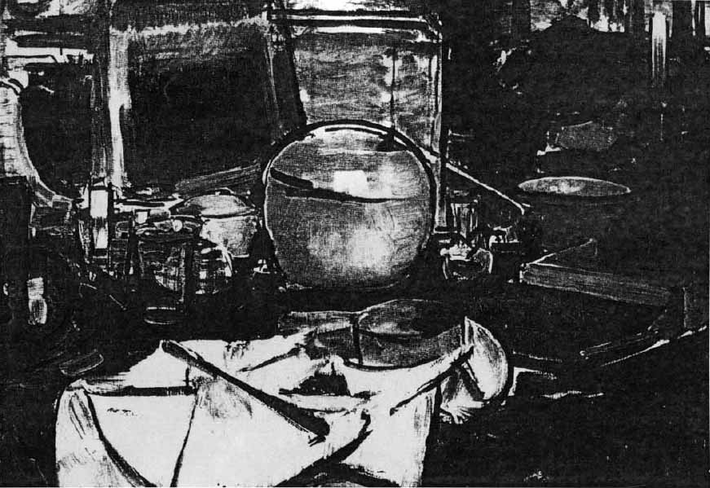
Figure 2

Figures 2 et 3. Nature morte au pot de gingembre. Première et seconde versions, 1911-1912, Piet Mondrian.

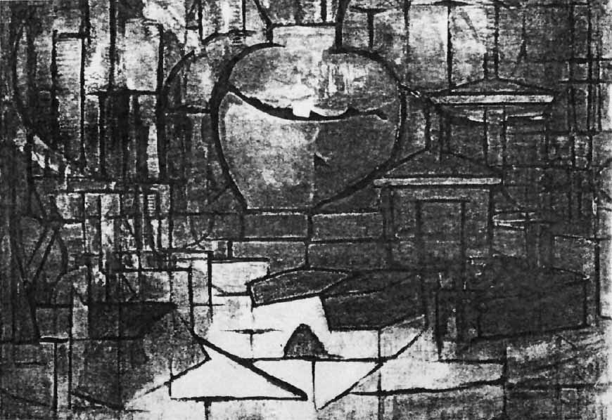
Figure 3

Figures 2 et 3. Nature morte au pot de gingembre. Première et seconde versions, 1911-1912, Piet Mondrian.
[41]
entrepris par les peintres, les architectes et les cartographes, préparait un concept d'espace sur lequel allait s'appuyer la mécanique classique. Cette perspective linéaire sous-tendra la construction de toute représentation iconographique jusqu'à la fin du xix^{e} siècle.
Un processus de déconstruction de la perspective linéaire débutera à partir de 1876, avec les travaux de Paul Cézanne. Il conduira, dans un premier temps, au cubisme analytique de Picasso et de Braque, jusqu'en 1911. À partir de là, on entrera dans la phase d'élaboration d'un nouveau langage plastique, qui permettra la réalisation de formes visuelles non représentatives. P. Mondrian aux Pays-Bas, K. Malevitch en Russie, W. Kandinsky en Allemagne, seront les principaux créateurs d'un nouveau vocabulaire. On peut considérer que l'essentiel du travail de recherche sera terminé vers 1927. On constate en effet que tous les mouvements d'avant-garde post-cubistes seront fortement marqués par le nouveau vocabulaire qui sera largement utilisé sur le plan international, et exercera jusqu'à aujourd'hui une influence déterminante sur les arts graphiques et l'architecture.
Pendant cette même période, on assistera à une révolution dans la physique théorique, qui permettra de passer de la physique classique à la physique quantique.
Cette révolution se produira en deux temps. Max Planck, en 1900, introduit le quantum élémentaire d'action, c'est-à-dire la discontinuité dans les phénomènes de rayonnement d'énergie par les atomes. Max Planck ne réalise pas immédiatement toute la portée physique de sa découverte (constante de Planck : 6,62 x 10³⁴ J/s) ; il s'agit pour lui d'un artifice mathématique permettant de limiter les échanges d'énergie possibles entre les atomes et le rayonnement en se limitant à des « quantités discrètes », variant par sauts discontinus, et d'obtenir une formule théorique qui s'accordait avec l'observation empirique. Le problème posé par le rayonnement du - corps noir - se trouve résolu et la catastrophe ultra-violette (non éliminée par les lois de Maxwell sur l’électromagnétisme et sur la thermodynamique de Boltzmann) ne pose plus de problème.
En 1905, A. Einstein publie dans les Annalen des Physik un mémoire : « Sur un point de vue heuristique concernant la production et la transformation de la lumière ». Dans ce mémoire, Einstein indique et démontre précisément que l'énergie du rayonnement lumineux est elle-même discontinue ; elle est donc quantifiée, ce qui est contraire à la théorie électromagnétique. Ce résultat va bien au-delà des conclusions de M. Planck, et entraîne plusieurs conséquences en accord avec les vérifications expérimentales : photoluminescence, effet photo-électrique, photo-ionisation.
En 1913, Niels Bohr, en quantifiant les niveaux d'énergie de - l'atome nucléaire - de Rutherford, bâtit une théorie quantique des atomes.
À partir de ces découvertes, on entrera dans une seconde phase dans la construction de la mécanique quantique.
En 1925, Werner Heisenberg utilisera des matrices, ce qui lui permettra, par un raisonnement mathématique très complexe, de proposer une nouvelle formulation de la mécanique quantique, et en 1927, il proposera le « principe d'indétermination ».
C'est en 1927, au cinquième congrès Solvay, que la mécanique quantique sera officiellement présentée et acceptée par tous les membres du groupe de Copenhague-Göttingen (N. Bohr, Heisenberg, Born) auxquels s'associeront les physiciens de la jeune génération : Pauli, Derac, etc.
Ce rapide résumé est indispensable pour la compréhension du point de vue que nous souhaitons développer ; mais avant, il s'agit d'éliminer toute équivoque de notre part : nous n'avons pas l'intention d'établir abusivement des analogies entre les structures de l'œuvre d'art et les lois de la physique quantique. Nous dénonçons toute transposition naïve des catégories physiques dans le domaine esthétique ou psychologique. Ceci étant dit, nous partageons le point de vue de Roman Jakobson quand il écrit : « à ceux qu'effraient facilement les analogies risquées, je répliquerai que, moi aussi, je déteste les analogies dangereuses, mais que j'aime les analogies fécondes ». (in Essais de linguistique générale, Paris, Ed. de Minuit, 1963, p. 38.)
Ce qui nous préoccupe ici, c'est de montrer que la compréhension de la révolution culturelle qui s'est déroulée dans les arts et dans les sciences entre 1890 et 1927 passe par la création de nouvelles images et de nouveaux langages, et que ceux qui ont participé à ces travaux d'avant-garde ont construit un nouveau vocabulaire hors duquel il n'est pas possible de saisir le « mouvement moderne ».
Pour faire face à leur ignorance, les hommes ont créé des simulacres pour mieux duper leurs sens. Ces simulacres se manifestent par des représentations qui ne sont opératoires que dans un espace culturel limité dans le temps (perspective linéaire, physique classique, causalité, narration). Ces simulacres se structurent en mythologies qui deviennent des croyances à partir desquelles on croit produire des sens définitifs. Quand un nouvel état des connaissances vient contredire une conception du monde solidement enracinée dans nos schémas mentaux, il se produit un conflit qui ne se résoud que par la construction de nouveaux langages.
C'est peut-être dans les œuvres d'art que la modification du langage est la plus perceptible.
Nous entendons ici par œuvre d'art un objet doté de propriétés structurelles qui permettent, mais aussi coordonnent, la succession des interprétations. À chaque époque, nous pensons que la manière dont se structurent les nouvelles formes d'art révèle au sens large (par similitude, métaphore ou résolution du concept de figure) la manière dont la culture contemporaine, et plus particulièrement la recherche fondamentale, voient la réalité.
Une des caractéristiques qui apparaît de façon de plus en plus insistante aujourd'hui, est la notion de nouvelles structures. En physique, un nouveau formalisme mathématique permet de dévoiler la structure de
[42]

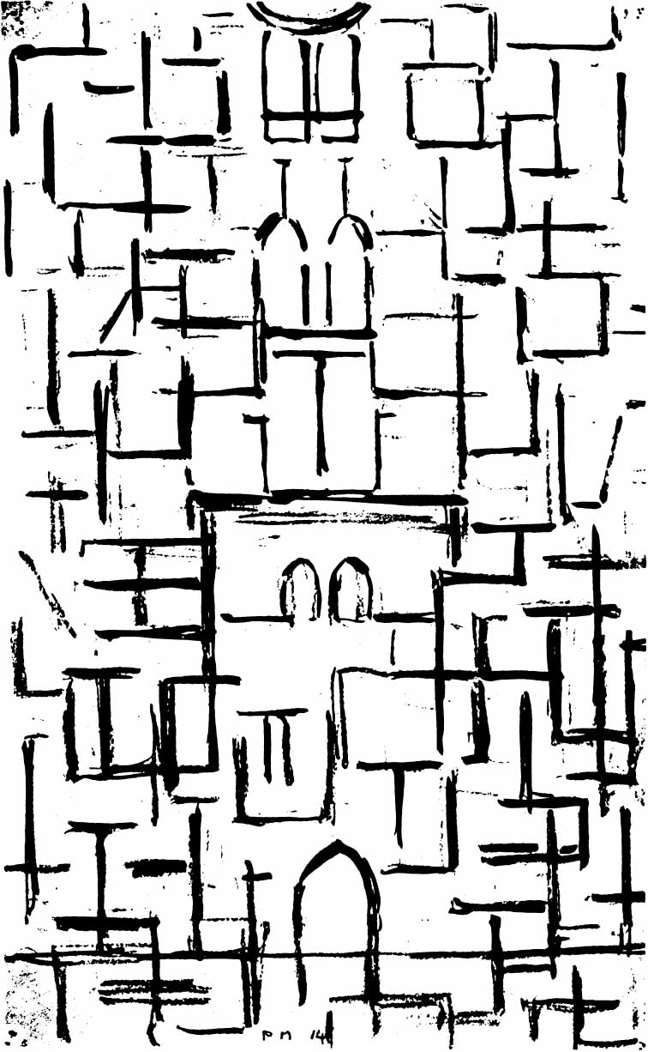
Figure 4. Façade d'église, 1914, Piet Mondrian.
[43]
l'univers sub-atomique, et les physiciens de « Copenhague-Göttingen » collaborent étroitement avec des mathématiciens, et en particulier avec le mathématicien allemand Hilbert, qui est professeur à Göttingen, et dont Heisenberg suit le séminaire.
En psychanalyse, S. Freud nous apprend que l'inconscient est structuré comme un langage, langage dont F. de Saussure, de son côté, recherche les structures fondamentales. Et, en 1922, James Joyce fait paraître Ulysse qui provoque une véritable révolution dans la structure du roman.
En musique, l'École de Vienne avec Schoenberg, Alban Berg et Webern, crée la musique sérielle et dodécaphonique.
C'est dans l'évolution de la peinture contemporaine, de Cézanne à Mondrian, que nous avons choisi des exemples pour illustrer nos propos. Cette évolution de la peinture donnera naissance à des « œuvres ouvertes » susceptibles d'être interprétées et reconstruites mentalement de multiples façons. « Les peintures de la Renaissance et la pratique de la perspective offrent un tableau qui doit être conçu en fonction d'un œil qui le regarde d'un point donné, et donc ne favorise en aucune façon l'ouverture. Au contraire : les différents artifices de perspectives sont autant de moyens pour amener l'observateur à voir l'objet représenté d'une seule façon, la seule façon qui soit juste, celle que le peintre a choisie. » (Umberto Eco, l'Œuvre ouverte, Edition du Seuil, 1965, p. 19)
Revenons maintenant à la période qui nous concerne.
Les impressionnistes ne remettent pas en cause véritablement la structure perspective du tableau mais, par contre, ils interviennent au niveau de la lumière, en utilisant des couleurs primaires, et suivant l'ensoleillement, la scène éclairée sera très différente. La succession des cathédrales de Rouen par Monnet donne un exemple saisissant de cette nouvelle vision de la réalité.
Paul Cézanne sera le premier à s'attaquer à la structure profonde des volumes et des profondeurs de champ. Derrière les apparences qui sont perçues par l'œil du regardeur, vont progressivement apparaître les structures non visibles du sujet représenté. La série des dessins et tableaux de la Montagne Sainte-Victoire montre cette émergence des infrastructures.
Dans un tableau de Cézanne, ce qui nous est offert, c'est la vision de l'espace qui se modifie, se renouvelle comme les cultures qui l'ont engendrée et dont elle exprime à son tour les hésitations et les certitudes. Cézanne dit lui-même que « le peintre doit donner l'image de ce que nous voyons, en oubliant tout ce qui a paru avant nous... Ainsi s'efface tout naturellement l'invisible paroi qui séparait l'espace de la représentation figurée et celui dans lequel se meut l'homme son créateur ».
Picasso et Braque développeront le cubisme analytique de 1907 à 1911, et la succession des tableaux peints pendant cette courte période montre une disparition progressive de la perspective ; le tableau n'est plus le lieu géométrique d'une projection, mais un espace plan où les schémas graphiques et les plans successifs, suivant différentes coupes, sont organisés suivant la sensibilité de l'artiste et proposent une nouvelle structure plus ouverte de l'œuvre d'art.
Les Cubistes, cependant, n'abandonnent pas la figuration, ils en donnent simultanément les composants. Vers 1911, on voit bien apparaître les éléments d'un nouveau vocabulaire, mais ils restent liés à l'objet qu'ils structurent. Dès cette époque, cependant, l'influence du Cubisme de Picasso et de Braque sera internationale, et une nouvelle génération de peintres travaillera à partir de cette nouvelle conception de l'espace, et sera profondément marquée par le nouveau formalisme.
Le pas décisif sera franchi par Piet Mondrian qui, en 1911-1912, à l'âge de quarante ans, se trouvera inspiré par une exposition des œuvres de Cézanne, et tout de suite après par le Cubisme.
Les deux versions de « La Nature morte au pot de gingembre », qu'il peint en 1911-1912, lui permettent de franchir une première étape (voir illustration n° 2 et 3), étape rapidement suivie des séries sur les façades d'églises, les arbres, les jetées-océan, lui permettant d'aboutir vers 1917-1918 à une première forme d'abstraction.
À partir de 1919, les éléments du vocabulaire prennent une indépendance complète par rapport aux objets représentés. Désormais, le peintre dispose d'un nouveau langage constitué, à partir duquel il fera des compositions. Le visible compliqué est remplacé par de l'invisible simple. Ce travail remarquable restera incompris, sauf par quelques amateurs et d'autres peintres, jusqu’à la fin de la seconde guerre mondiale. Il en a été de même pour les autres peintres de l'avant-garde abstraite de cette époque, comme Malevitch, Kandinsky et beaucoup d'autres. Après avoir peint un carré blanc sur fond blanc, K. Malevitch écrira en 1927 : « Je fus, moi aussi, rempli d'une sorte de timidité et j'hésitai jusqu'à l'angoisse quand il s'est agi de quitter le monde de la volonté et de la représentation, dans lequel j'avais vécu et créé et à l'authenticité duquel j'avais cru. Mais le sentiment de satisfaction que j'éprouvais par la libération de l'objet me porta toujours plus loin dans le désert, jusque là où plus rien d'autre n'était authentique que la seule sensibilité — et c'est ainsi que la sensibilité devint la substance même de ma vie. Ce carré que j'avais exposé n'était pas un carré vide, mais la sensibilité de l'absence d'objet. Je reconnus que l'objet et la représentation avaient été considérés comme les équivalents de la sensibilité et je compris le mensonge du monde de la volonté et de la représentation. »
Mondrian, comme on s'est plu à le dire longtemps, n'est pas un peintre froid travaillant au double décimètre dans un univers aseptisé. Bien que géométriques, ses toiles ne sont en rien l'application d'un formalisme mathématique pensé a priori, et son atelier n'a rien de l'officine d'un ingénieur. Les dessins préparatoires à ses tableaux, dans leur gestualité, montrent tout au contraire la part importante de l'intuition et de la sensualité (fig. 4),
Dès 1920, on verra que la nouvelle abstraction géométrique commence à être utilisée dans l'architecture et dans les arts décoratifs.
L'architecture moderne, qui se développera autour de Le Corbusier, Mies Van Der Rohe, Breuer et
[44]

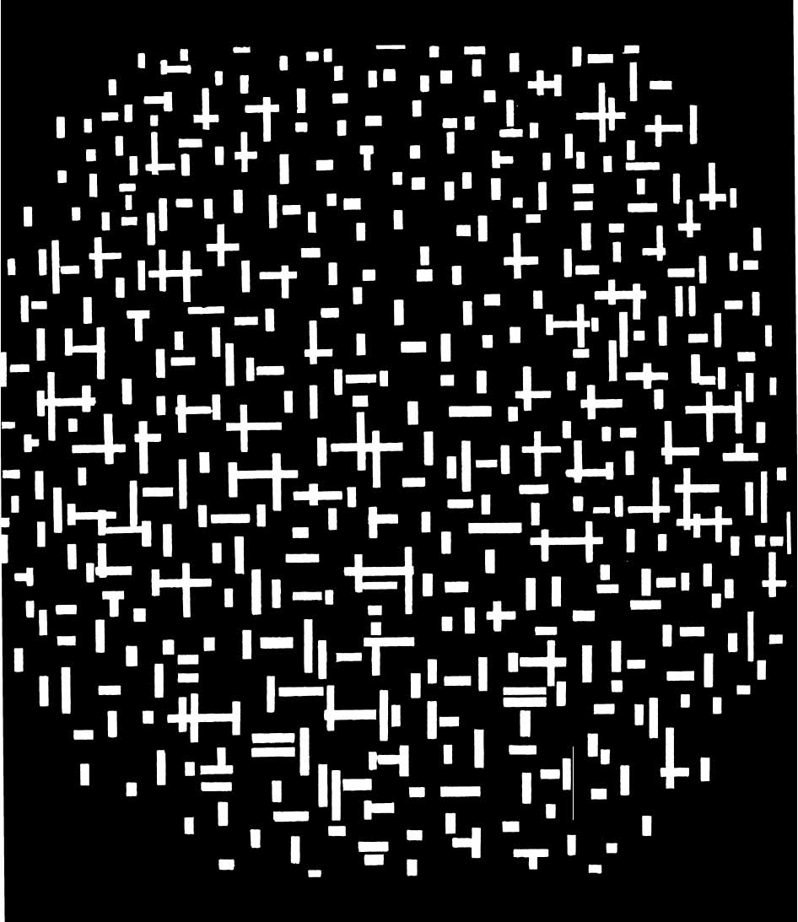
Figure 5. Composition, 1917, Piet Mondrian
[45]
d'autres, s'inspirera beaucoup du Cubisme et des premiers peintres abstraits. La revue l'Esprit Nouveau à Paris, le Bauhaus de Dessau, le Groupe de Stjyl aux Pays-Bas, le Constructivisme en U.R.S.S. sont autant de lieux privilégiés où naîtra la nouvelle architecture. Mais c'est dans les Congrès Internationaux de l'Architecture Moderne (C.I.A.M.) que le mouvement trouvera une forte cohérence interne. Il s'étendra, à partir de 1925, à tous les arts décoratifs. Aujourd'hui encore, une grande partie de la création artistique et de l'architecture procède de la même infrastructure.
Si nous revenons maintenant au cinquième congrès Solvay de 1927, auquel nous avons rapidement fait allusion au début de ce texte, nous voyons à la lecture des actes de ce colloque, que de nombreux antagonismes et controverses entre les participants trouvent leur origine à propos de problèmes relatifs aux images et aux représentations.
Dès l'ouverture de la discussion générale, après les communications des tenants de l'école de Copenhague-Göttingen, H.A. Lorentz, qui préside le congrès, déclare : « L'image que je veux me former des phénomènes doit être absolument définie. Je voudrais conserver cet idéal d'autrefois, de décrire tout ce qui se passe dans le monde par des images nettes. »
Mis Bohr, dans son exposé, résumera sa première version de la complémentarité qu'il avait exposée en détail un mois auparavant à Côme, à l'occasion des fêtes jubilaires en l'honneur de Volta. Il répète à plusieurs reprises dans son exposé que l'obstacle majeur dans l'adaptation de notre intuition aux conditions nouvelles induites par la mécanique quantique réside dans la persistance des formes anciennes de la représentation, présentes dans chaque terme de notre langage. Nils Bohr ajoute que « beaucoup d'objections à une conception aussi novatrice de la théorie physique portent principalement sur le renoncement à la visualisation habituelle des phénomènes et à la description déterministe de leur évolution ».
Le rapport de Max Born et Heisenberg, ayant pour titre « La Mécanique des quanta », est entre autre un exposé des méthodes mathématiques de la mécanique nouvelle. La rigueur et la subtilité de leur exposé, qui en font l'un des plus beaux textes de l'histoire des sciences, n'est concevable que pour ceux qui sont rompus au nouveau formalisme mathématique employé. C'est pourquoi Bohr insistera sur « l'urgence d'une réflexion sur l'usage du langage dans la physique nouvelle ». Bohr dira aussi que la nouvelle théorie s'applique précisément à des problèmes où il « faut renoncer dans une forte mesure à une description dans l'espace et dans le temps », et que donc « le désir d'une représentation intuitive conforme aux images dans l'espace et le temps n'est pas justifié ».

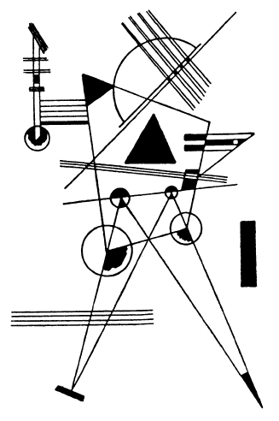
Figure 6. Dessin préparatoire pour le Triangle Noir, 2935, Wassili Kandinsky.
La physique quantique est aujourd'hui universellement acceptée et, comme le remarque justement Jean-Marc Lévy-Leblond : « La physique quantique, bien sûr, explique la structure des objets physiques microscopiques, comme les atomes ou les noyaux. Pourtant, son domaine de validité ne se restreint pas à l'échelle de l'infiniment petit. Notre réalité ordinaire est, elle aussi, quantique. Il existe des objets microscopiques qui sont immédiatement quantiques. Le laser, par exemple. Bref, la macrophysique aussi est quantique.
Les « puces », éléments de base de la technologie électronique moderne, ont vu le jour sur la base du développement de la physique quantique des solides. Mais la matière « ordinaire » à notre échelle, dans ses manifestations les plus naturelles, ne peut se comprendre en profondeur qu'en termes quantiques également. (Voir article dans Science et Avenir, n° 46, 1984, p. 80.)
Cette répugnance profonde à renoncer à la visualisation habituelle est solidement ancrée dans la personnalité culturelle des individus, et une personnalité aussi remarquable qu'A. Einstein n'acceptera jamais de reconnaître à la physique quantique le statut d'une théorie complète. (La position d'Einstein est beaucoup plus complexe, et il n'est pas possible de l'examiner en détail dans le cadre de ce court article.)
Nils Bohr avait besoin, lui aussi, de certaines représentations symboliques anciennes, et il faut rappeler ici, sans en tirer de conclusions abusives, que lorsqu'on le décora de l'ordre danois de l'Éléphant, en 1947, il choisit comme armoiries le Yin et le Yang, symbole de la complémentarité.
Cet article très sommaire n'est qu'un essai dans lequel nous avons tenté de montrer qu'il existe, dans tous les domaines de la connaissance, des difficultés conceptuelles qui se manifestent par le refus d'abandonner des représentations passées, à chaque fois que se produisent des déplacements de sens qui se manifestent comme des ruptures.
Ce qui s'est passé pendant la période que nous avons examinée nous a paru exemplaire à plus d'un titre, et il est regrettable que si peu d'études comparatives soient entreprises dans un champ culturel où tout reste à faire.
Fin du texte

